Завдання ІІ етапу Всеукраїнської учнівської олімпіади з біології
2015-2016 н.р., 8 клас
(завдання виконуються протягом трьох годин)
Оцінювання: тестові завдання групи А – по 1 балу, разом – 10 балів;
тестові завдання групи Б – по 2 бали, разом – 10 балів;
тестові завдання групи В – 11 балів;
практичні завдання: перше – 5 балів; друге – 6 балів;
разом 11 балів.
Всього за олімпіаду – 42 бали.
Тестові завдання групи А (одна правильна відповідь).
1. Кореневі волоски формуються з клітин тканини:
а) твірної; б) покривної; в) основної; г) провідної.
2. Які види коренів формуються у сосни звичайної:
а) головні, бічні, додаткові; б) головні, бічні; в) бічні, додаткові; г) головні, додаткові.

3. Як розмножується водорість зображена на малюнку?
а) статево і нестатево; б) лише нестатево за допомогою спор;
в) вегетативно; г) лише статево способом ізогамії.
4. Який з рядів класу Комахи є найчисельнішим?
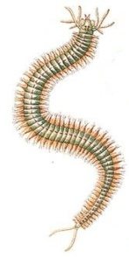
а) двокрилі; б) перетинчастокрилі; в) лускокрилі; г) твердокрилі.
5. Оберіть вірне систематичне положення тварини, зображеної на малюнку:
а) Тип Круглі черви, клас Нематоди,
б) Тип Кільчасті черви, клас Малощетинкові,
в) Тип Кільчасті черви, клас Багатощетинкові,
г) Тип Плоскі черви, клас Стьожкові,
д) Тип Плоскі черви, клас П’явки.
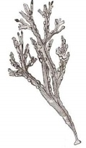 | 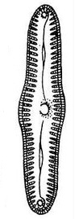 | 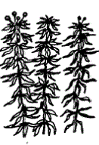 | 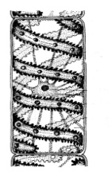 | 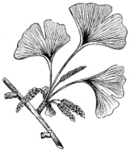 | 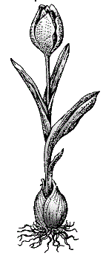
1 | 2 | 3 | 4 | 5 | 6
6. Виберіть організм, що за будовою належить до Прокаріот:
а) сальмонела, б) малярійний плазмодій, в) амеба протей, г) аурелія, д) трипаносома.
7. Складний листок у:
а) берези, б) клена, в) каштана, г) дуба, д) тюльпана.
8. У покритонасінних жіночий гаметофіт зазвичай складається з:
а) однієї клітини; б) семи клітин; в) двох клітин; г) безлічі клітин.
9.Найбільше води, що поглинають корені рослини, витрачається:
а) як розчинник речовин у цитоплазмі; б) як джерело водню для фотосинтезу;
в) на підтримання тургорного тиску клітин; г) на випаровування листками.
10.Не линяють:
а) нематоди; б) павуки; в) молюски; г) комахи.
Тестові завдання групи Б (правильними можуть бути одна або декілька відповідей).
1. Назвіть стадії життєвого циклу печінкового сисуна:
а) фіна; б) мірацидій; в) трохофора; г) планула; д) редія.
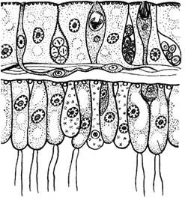
2. Виберіть правильні твердження до запропонованого малюнка:
1 | 2 | 3 | 4 | 5 | 6
а) жалкі клітини входять до складу ектодерми;
б) внутрішньоклітинне травлення забезпечують залозисті клітини; в) регенерація відбувається завдяки проміжним клітинам;
г) між ектодермою та ентодермою міститься мезоглея.

3. Які ознаки характерні тільки для сфагового моху?
а) відсутність ризоїдів у дорослій формі; б) на верхівці моху утворюється коробочка на ніжці;
в) поглинає воду усією поверхнею; г) листя складаються з мертвих і живих клітин.
4. Виберіть рослини у життєвому циклі яких переважає гаметофіт:
а) орляк; б) азола; в) маршанція мінлива; г) політрих звичайний.
5. Хеліцери – це перша пара кінцівок:
а) комах, які розвиваються з повним перетворенням;
б) комах, які розвиваються з неповним перетворенням;
в) павуків; г) кліщів; д) ракоподібних.
Тестові завдання групи В
1. Розгляньте малюнки, позначені цифрами; прочитайте твердження, позначені буквами. Встановіть відповідність між цифрами і буквами, заповніть таблицю:
А) спори розносяться вітром або комахами; Б) руйнує тканину дерева;
В) не має міцелію; Г) утворює білі плівки; Д) живиться гетеротрофно;
Е) утворює мікоризу; Є) трубчастий;
Ж) розмножується брунькуванням; З) розмножується спорами
1 | 2 | 3 | 4 | 5

2. Установіть відповідність між зображеними рослинами, позначеними цифрами та їх характеристиками, позначеними буквами, заповніть таблицю:

А) Відділ Покритонасінні; Б) подвійне запліднення; В) до складу клітинної стінки входить кремнезем; Г) накопичує йод; Д) утворює поклади торфу; Е) Відділ Голонасінні;
Є) статевий процес кон’югація; Ж) у життєвому циклі переважає гаметофіт;
З) Відділ Діатомові водорості; И) належить до нижчих рослин, але має зачатки тканин;
І) дихотомічне жилкування; Ї) утворює видозміну пагона.

Практичний тур
- Розгляньте препарат поперечного перерізу стебла рослини, визначте які тканини позначені цифрами 1-8. Заповніть таблицю:
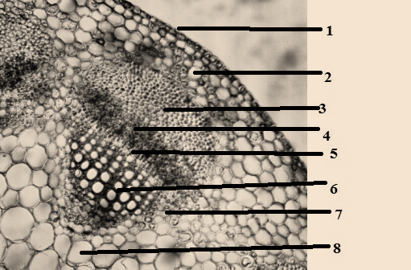

Тканина | Покривна | Основна | Твірна | Механічна | Провідна
Цифри на малюнку
Характерні ознаки

2. Заповніть таблицю:

Типи клітин гідри | До якого шару належать | Особливості будови | Функції
1.
2.
3.
4.
5.
6.

